メール１１９通報システム
安達広域消防本部

メール１１９とは、聴覚や言語機能に障がいのある方を対象に、携帯電話やパソコン等を利用して消防車や救急車の出動を要請するシステムです。

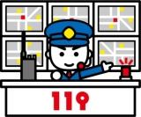
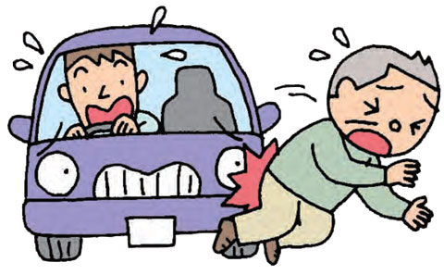

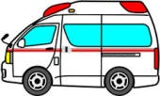

１ 利用対象者
二本松市、本宮市及び大玉村に居住、通勤又は通学している方で、聴覚や言語機能に障がいのある方が対象となります。

２ 申込方法
メール１１９を利用するためには、事前に申し込みが必要になります。

⑴ 申込書は北消防署、南消防署、東和出張所及び岩代出張所にあります。または、安達地方広域行政組合のホームページから申込書をダウンロードしてください。
⑵ 申込書に必要事項を記入し、直接、消防署又は出張所に持参していただくか、当消防本部へ郵送又はＦＡＸで送付してください。
⑶ 申し込み数日後、申込み完了のメールを送信します。

３ 利用上の注意
⑴ メール１１９を利用した通報は、二本松市、本宮市及び大玉村における火災及び救急で、消防車又は救急車の出動要請が必要な場合のみ利用できるものとします。
⑵ メール１１９を利用するための機器等の購入費用や、電話回線、パケット通信料等は、利用者の負担となります。
⑶ メール１１９は、一般の電子メールサービスを使用しますので、回線の混雑等により、届くまでに時間がかかったり、まれに届かない場合があります。
メールを送信してからしばらくしても消防指令センターからの返信メールが届かない場合は、直ちに近くの人に助けを求める等、別な手段で通報してください。
⑷ パソコンからのメール受信を拒否している場合やメール受信のドメイン指定をしている場合、指令センターからの返信メールが届きませんので、設定を解除してください。
⑸ 利用者のメールアドレス等の登録事項に変更があった場合は、速やかに利用申込書（第１号様式）に変更事項を記入して提出してください。
⑹ メール１１９の利用は登録制ですので、登録された方以外の人に通報用のメールアドレスを教えないでください。また、通報用のメールアドレスは、緊急通報専用のため、問い合わせ等には使用しないでください。
⑺ メール１１９通報用のメールアドレスをあらかじめ、携帯電話又はパソコン等のアドレス帳に登録しておいてください。
⑻ 緊急の事態に備えて、下記のメール送信例を参考に、通報メール例文を作成し、保存しておいてください。また、絵文字等は使用しないでください。

【メール送信例】
【送信例】
件名：火災
本文：
・二本松市○○町○丁目○○
番地○○
・自分の家 １階から出火
・ケガ人１名
○○歳 男 顔面やけど
・安達 太郎（自分の名前）

火災の場合の記載事項
・住所（消防車が必要な場所）
※住所がわからない場合、目標となる建物の
名称 （例）○○商店、○○工場等
・何が燃えているのか？
自分の家、となりの家、その他
・逃げ遅れた人やケガ人の情報
・自分の名前（メール送信者の名前）

【送信例】
件名：救急
本文：
・二本松市○○町○丁目○○
番地○○
・○○歳 男
・腹痛（右腹が痛む）
・狭心症で○○病院掛かり付け
・安達 太郎（自分の名前）
救急の場合の記載事項
・住所（救急車が必要な場所）
※住所がわからない場合、目標となる建物の
名称 （例）○○商店、○○工場等
・救急車が必要な方の年齢及び性別
・どうしたのか？（痛いところや出血した部位等）
・病歴及び掛かり付けの病院
・自分の名前（メール送信者の名前）

【メール返信例】
【返信例】
件名：消防車（救急車）が出動し
ました
本文：
消防車（救急車）が向かっております。

ご安心ください。

メールを送信しますと、右のような内容のメール
が返信されます。

